Sreda, 1. 12. 2021
Pozdravljen.
Stopamo v praznični december. Sneg nas je pred dnevi že razveselil in čas je za praznično vzdušje. Kako si ga bomo pričarali? Najprej bomo naše srčke pogreli z dobrimi mislimi, željami, besedami, dejanji,… Pričarali si ga bomo tudi s praznično dekoracijo. V šoli bomo izvedli tehniški dan. Kaj to pomeni? To pomeni, da bomo okraševali našo učilnico z božično dekoracijo. Tudi ti si boš okrasil svoje stanovanje, sobo… Na voljo ti dam nekaj predlogov za božično ustvarjanje. Ob ustvarjanju si prižgi božično glasbo, nanjo pleši in poj.
Veliko ustvarjalnosti ti želim!
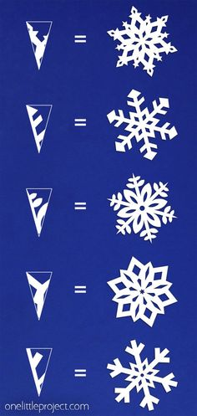
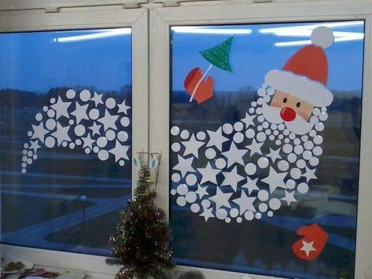
Lep pozdrav, učiteljica Maja
